实验8 七段显示译码器

一、实验目的
1.熟悉七段字形译码器CT54/74LS48的逻辑功能。
2.掌握七段字形译码器CT54/74LS48的一般应用。
二、实验器材与仪器
1.数字电路实验箱1台
2.示波器1台
3.万用电表及工具
4. CT54/74LS48 1片
三、实验内容
（一）4线-7线显示译码/驱动器CT74LS48逻辑功能的测试
1、设计任务
实验图8-1为CT74LS48的逻辑符号，按实验表8-1测试CT74LS48输出端 a~g的逻辑状态，并把测试结果记入表中。
2.设计方法
（1）选择7个逻辑电平开关，前4个对应输入信号A3～A0，后3个对应(LT)'，(BI/RBO)'，(RBI)'，将它们分别用导线与74LS48（A模块E区域）的对应端口连接，将74LS48的输出端用与逻辑电平指示端相连。
（2）正常情况:接通电源，将(LT)'，(BI/RBO)'，(RBI)'调至高电平，依次改变 A3，A2，A1，A0 的逻辑电平状态(0000～1111)，观察并记录逻辑电平指示端的变化。
（3）灭灯:将(BI/RBO)'调至低电平，改变输入端逻辑电平状态(0000～1111)，观察并记录逻辑电平指示端的变化.
（4）灭零:将 A3～A0，(BI/RBO)'，(RBI)'调至低电平，(LT)'调至高电平，观察并记录逻辑电平指示端情况。
（5）试灯:将(LT)'调至低电平吗，(BI/RBO)'调至高电平，改变输入端逻辑电平状态(0000～1111)，观察并记录逻辑电平指示端的变化。

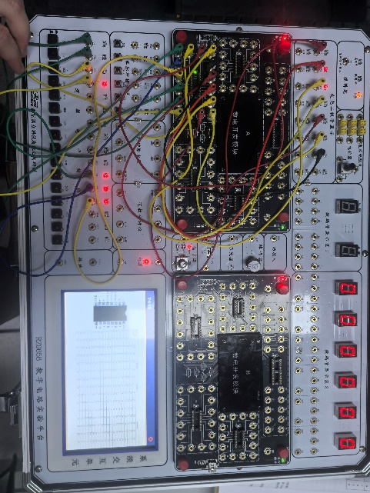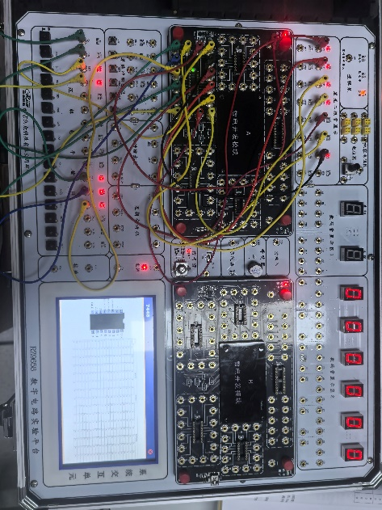
如图所示，当输入A3 A2 A1 A0=0001时，a~g输出为0110000，输入A3 A2 A1 A0=0011时，输出为1111001，酱其他输入状态依次输入测试a~g的逻辑状态，结果如下表所示。

3. 真值表
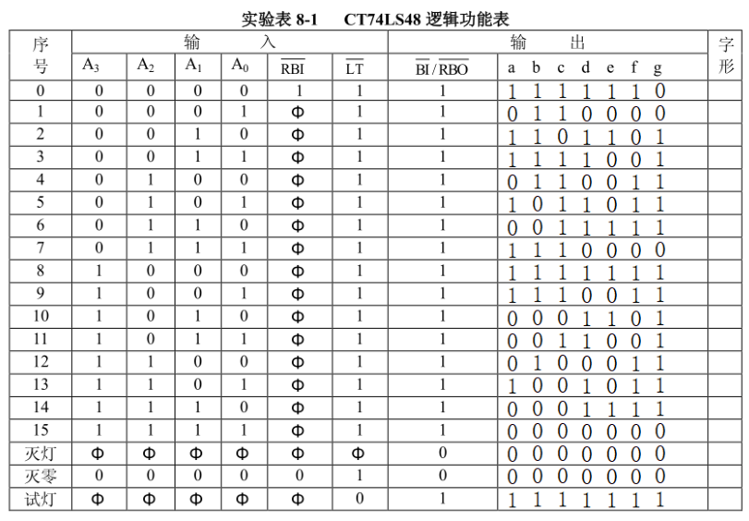

（二）74LS48 的输出端与七段数码显示器连接
1、设计方法
（1）将上述实验中的输出端分别与七段显示数码器的a~g端口连接。按照实验表8-1改变输入端状态，测试输出端的逻辑状态，观察并记录七段显示数码器的字形。

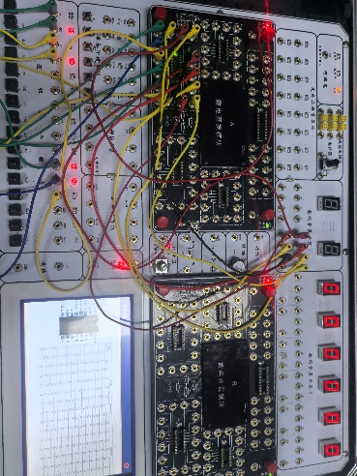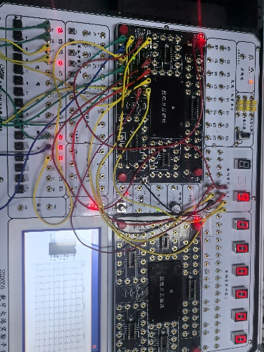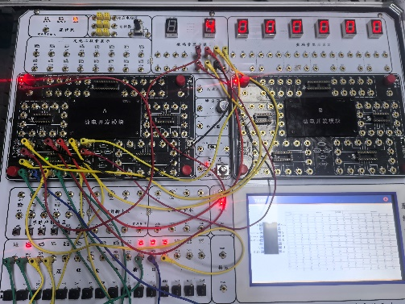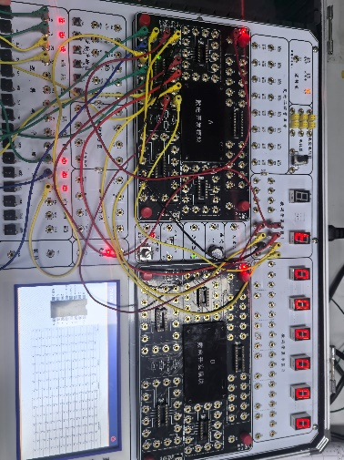

2. 真值表
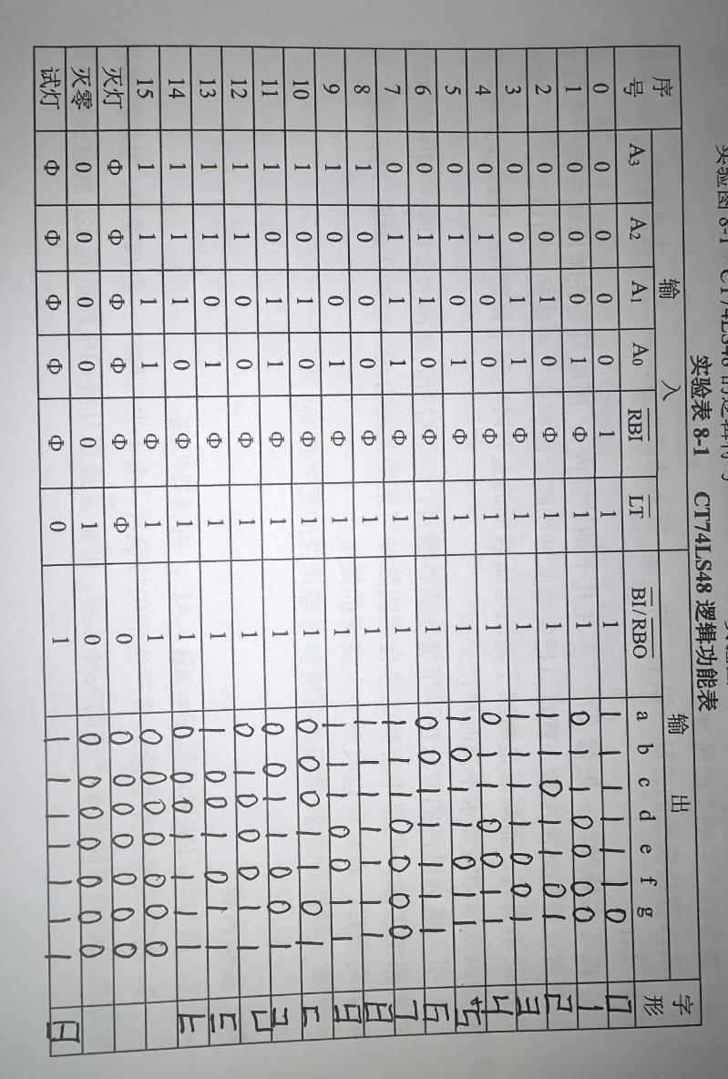
四、实验心得
1.熟悉了七段字形译码器CT54/74LS48的逻辑功能。
2.(LT)'：灯测试输入。当输入低电平时，译码器输出a~g均为高电平，数码管七段全亮，此时字形为“8”。正常工作时LT应接高电平或开路。
3.当（BI）’/(RBO)’加低电平时，译码器输出a~g均为低电平，动态灭零有效时，动态灭灯输出（RBO）处于低电平。
4.将最高位译码器的RBI接低电平，则当该位十进制数为0时，该位数码管的0字将不显示，称为自动灭零。

实验10 锁存器、触发器逻辑功能测试及相互转换

一、实验目的
1.熟练掌握各种触发器的逻辑功能和特征方程。
2.了解触发器的应用。
3.熟悉各种触发器相互转换的方法。
二、实验器材与仪器
1.数字电路实验箱1台
2.示波器1台
3.万用电表及工具
4.双JK触发器74LS112 一片
5.双D触发器74LS74 一片
6.其他必要的门电路
三、实验内容
（一）JK触发器逻辑功能测试
1、异步置位端S’和异步复位端R’的功能测试
（1）实验步骤
①选择两个逻辑电平输入端作为S’以及R’，将J，K，CP端接任意状态；
②将两个输出端分别接到两个逻辑电平指示端，按下表中的数据不断改变S’和R’的高低电平状态，观察逻辑电平指示端的情况，并将情况记录在表中；
③在S’=0或者R’=0时，任意改变J，K，CP端的状态，观察输出端Q和Q’的状态是否变化。
（2）实验现象
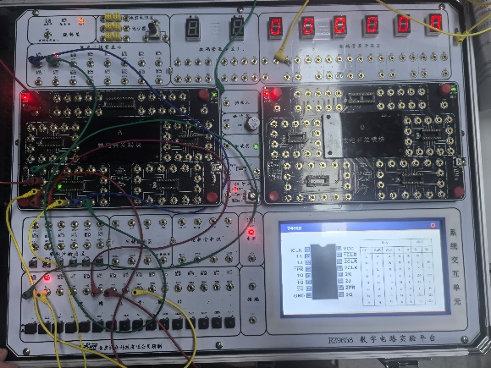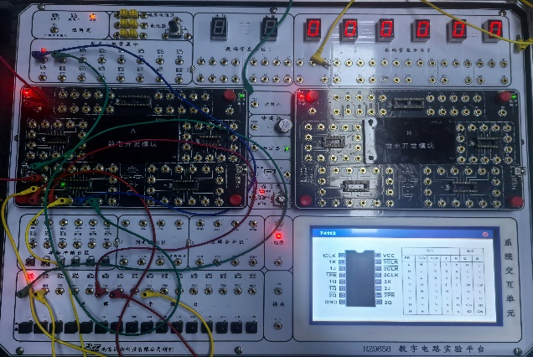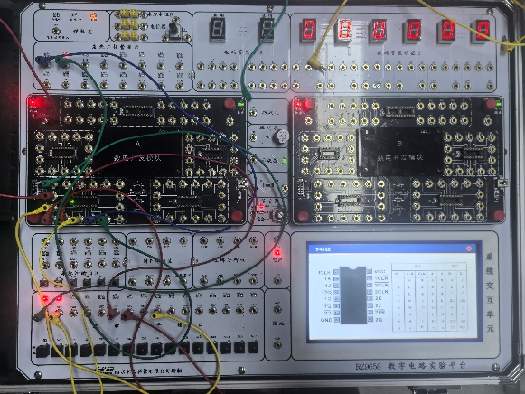
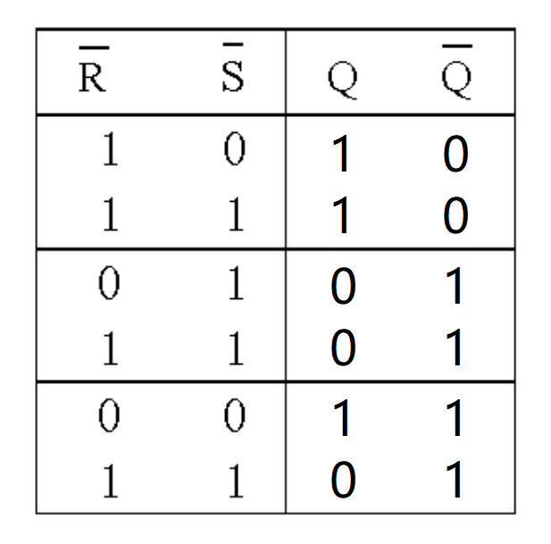

2、JK触发器逻辑功能测试
（1）实验步骤
①按下表中的情况，使用两个逻辑电平输入端S’以及R’置位复位功能将现态Qn置为0或1；
②再将SD’以及RD’都置为高电平，按表格中数据修改J,K的值，将CP端接到单脉冲输入端，观察单脉冲分别为上升沿和下降沿时输出端的变化，并记录在表中。
（2）实验现象
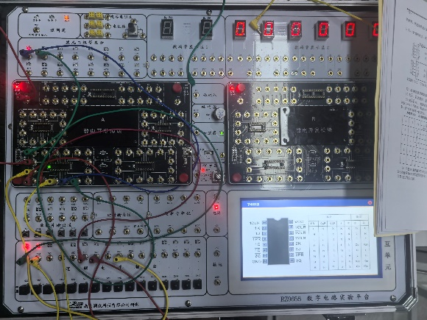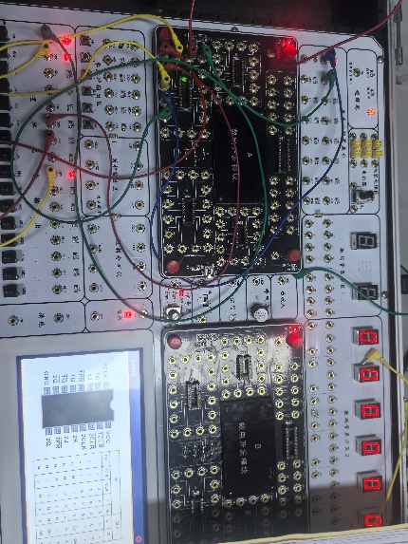
如图所示，J=K=0，Qn=1时，CP在0-1（上升沿），1-0（下降沿）时，输出端Qn+1=1
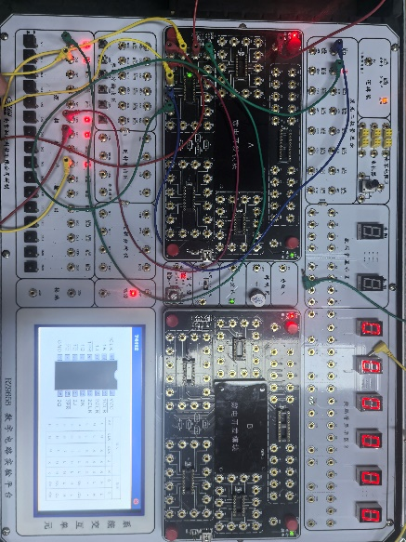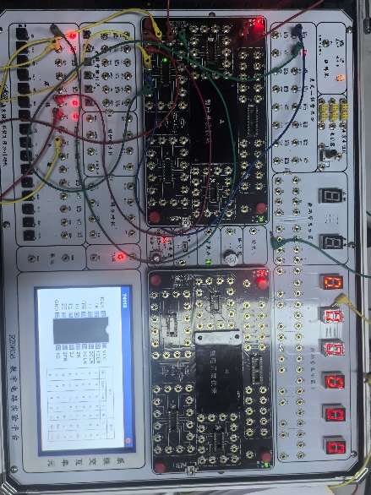
如图所示，J=K=1,Qn=0时，CP在0-1（上升沿）Qn+1=0，
1-0（下降沿）时，输出端Qn+1=1

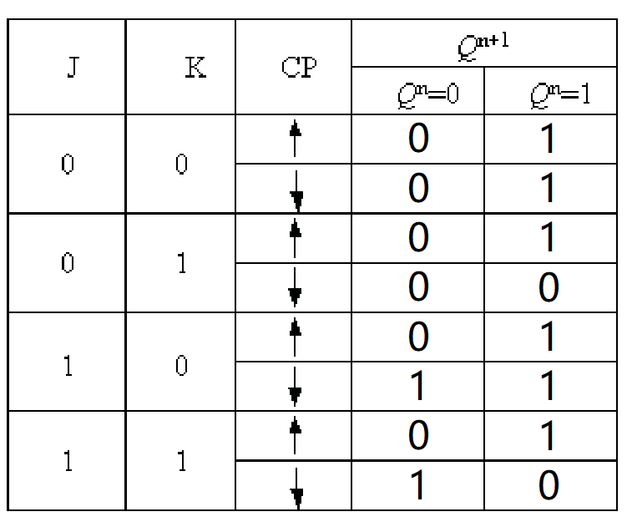
（二）D触发器逻辑功能测试
1、异步置位端S’和异步复位端R’的功能测试
（1）实验步骤
①选择两个逻辑电平输入端作为SD’以及RD’，将D，CP端接任意状态；
②将两个输出端分别接到两个逻辑电平指示端，不断按下表中的情况改变SD’和RD’的高低电平状态，观察电平指示端的情况，并将情况记录在表中；
③在SD’=0或者RD’=0时，任意改变J，K，CP端的状态，观察输出端Q和Q’的状态是否变化。
（2）实验现象
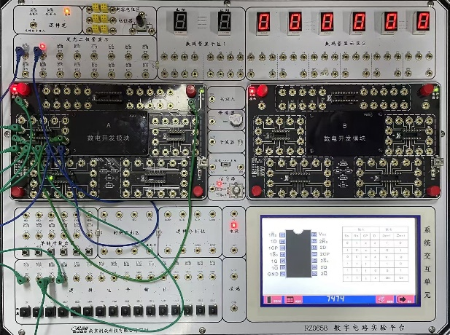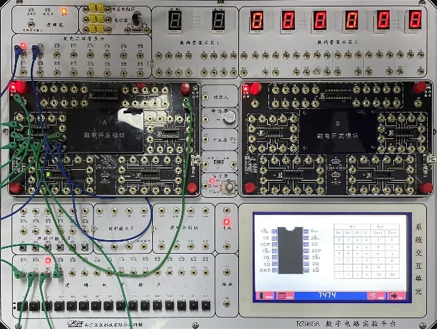

2、D触发器逻辑功能测试
（1）实验步骤
①按下表中的情况，使用两个逻辑电平输入端SD’以及RD’功能将现态Qn置为0；
②再将SD’以及RD’都置为1，按表格中数据修改D的值，将CP端接到单脉冲输入端，观察单脉冲分别为上升沿和下降沿时输出端的变化，并记录在表中。
③将现态Qn置为1，重复以上操作。
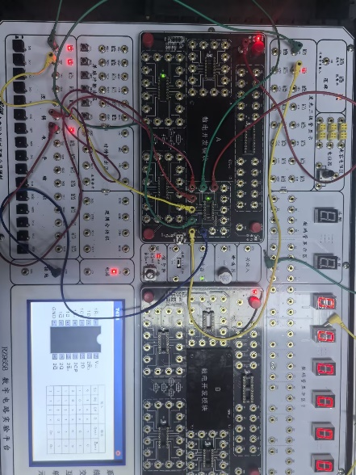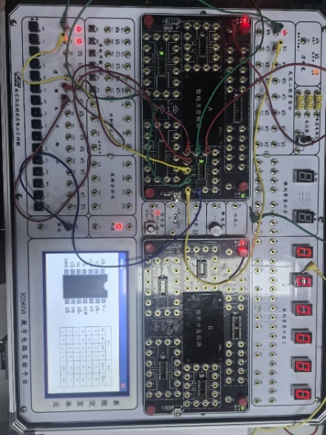
如图，D=0,Qn=1时，CP上升沿时，Qn+1=0,CP下降沿时，Qn+1=1
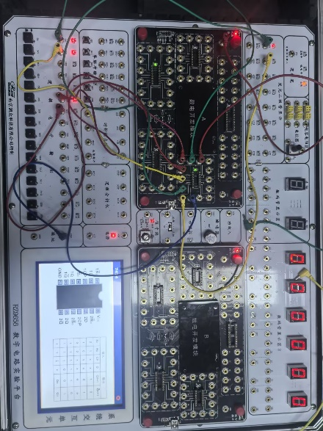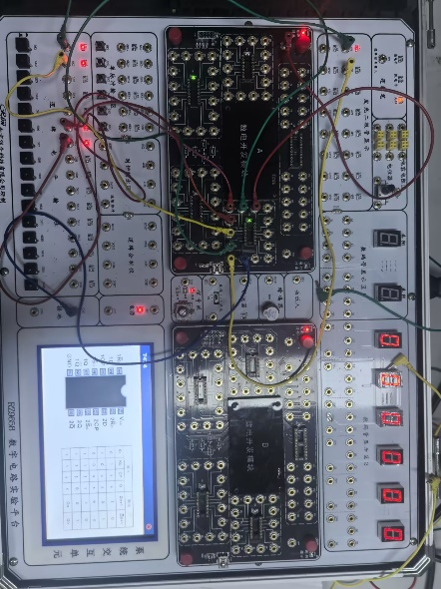
如图，D=1,Qn=1时，CP上升沿时，Qn+1=1,CP下降沿时，Qn+1=1

（2）实验现象

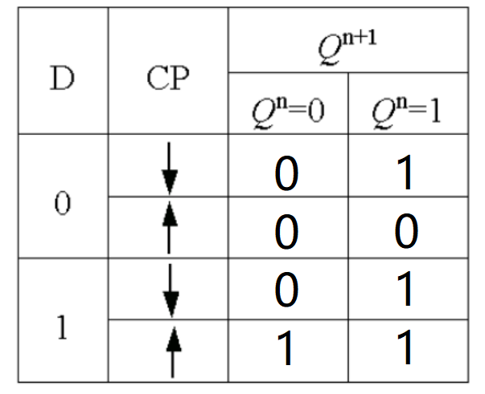

3、电路的逻辑功能
（1）实验步骤
CP端接连续脉冲信号，将D触发器的反向输出端Q’接到D端，输出端Q接到示波器上，观察并记录输出端Q波形的变化，说明此电路能够完成的逻辑功能。
（2）实验现象
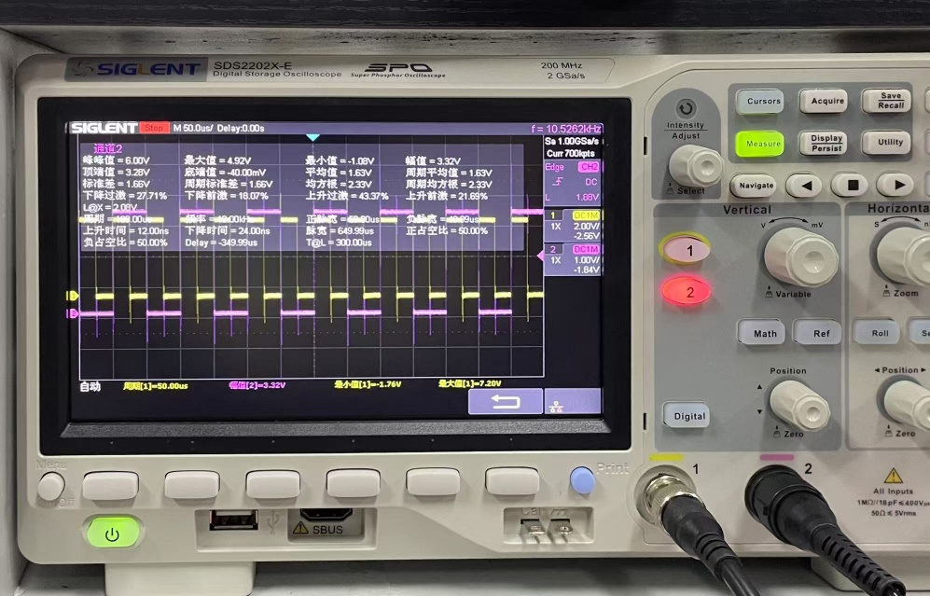

经观察波形得出，输入端每一个上升沿到达时，输出端的波形将会进行一次翻转，因此该电路的逻辑功能相当于T触发器中T=1时的作用：
$Q_{n+1}=Q_{n}^{'}=D$’
此电路由D触发器构成了T触发器

四、实验心得
1.熟练掌握了各种触发器的逻辑功能，熟悉了触发器的特征方程，了解触发器的应用。
2.熟悉了部分触发器相互转换的方法，如用D触发器构成T触发器。
3. S’，R’具有置位、复位功能。

